Виды соединения деталей и правила их изображения на чертежах

Соединение - совокупность сборочных операций по соединению деталей различными способами (свинчиванием, сочленением, клепкой, сваркой, пайкой, опресовкой, развальцовкой, склеиванием, сшивкой, укладкой и т.п.).

Классификация видов соединения деталей
По конструкции и условиям эксплуатации соединения деталей могут быть разделены на подвижные и неподвижные.
Соединение неподвижное - соединение деталей, обеспечивающее неизменность их взаимного положения при работе. Например, сварные, соединения с помощью крепежных изделий и др.
Соединение подвижное - соединение, при котором детали имеют возможность относительного перемещения в рабочем состоянии. Например, зубчатое соединение.
В зависимости от возможности демонтажа соединения подразделяются на разъемные и неразъемные.
Соединение разъемное - соединение, которое можно многократно разъединять и соединять, не деформируя при этом ни соединяемые, ни крепежные детали. Например, резьбовое, соединение болтом, винтом, клиновое, шпоночное, зубчатое, и др.
Соединение неразъемное - соединение, которое нельзя разъединить без нарушения формы деталей или их соединяющего элемента. Например, соединение сварное, паяное, заклепочное и др.

Резьбовые соединения
Резьбовое соединение - соединение деталей при помощи резьбы.
Резьба - чередующиеся выступы и впадины на поверхности тела вращения, расположенные по винтовой линии; применяется как средство соединения, уплотнения или обеспечения заданных перемещений деталей машин, механизмов, приборов, аппаратов, сооружений (рисунок 97).
Рисунок 97 – Резьба

Основные параметры резьбы
Виток резьбы - часть резьбы, образованной при одном повороте профиля вокруг оси вращения (рисунок 98).
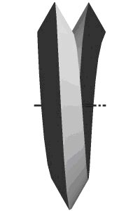
Рисунок 98 - Виток резьбы
Наружный диаметр резьбы (d) - диаметр воображаемого цилиндра, описанного вокруг вершин наружной резьбы или вписанного во впадины внутренней резьбы (рисунок 99).
Номинальный диаметр резьбы - диаметр, условно характеризующий размеры резьбы и используемый при ее обозначении.
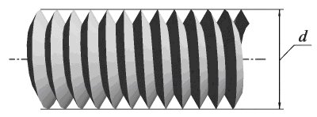
Рисунок 99 - Наружный диаметр резьбы
Внутренний диаметр резьбы (d₁) - диаметр воображаемого цилиндра, вписанного во впадины наружной резьбы или описанной вокруг вершин внутренней резьбы (рисунок 100).
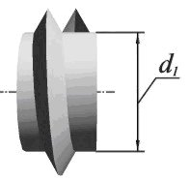
Рисунок 100 - Внутренний диаметр резьбы
Профиль резьбы - плоская фигура, получаемая в плоскости, проходящей через ось резьбы.
Высота профиля (H) - радиально измеренная высота основного расчетного теоретического профиля (высота исходного треугольного профиля), общего для резьбы на стержне и в отверстии.
Угол профиля - угол между боковыми сторонами профиля, измеренный в осевой плоскости резьбы (рисунок 101).
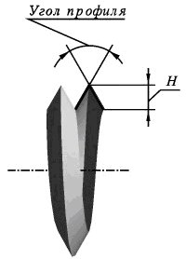
Рисунок 101 - Профиль резьбы
Шаг резьбы (P) - расстояние между соседними одноименными точками профиля в направлении, параллельном оси резьбы той же винтовой поверхности (рисунок 102).
Ход резьбы (Ph) - расстояние по линии, параллельной оси резьбы, между исходной средней точкой на боковой стороне резьбы и средней точкой, полученной при перемещении исходной по винтовой линии на угол 360°, в однозаходной резьбе ход равен шагу, в многозаходной - произведению шага на число заходов n: Ph = nP (рисунок 102).
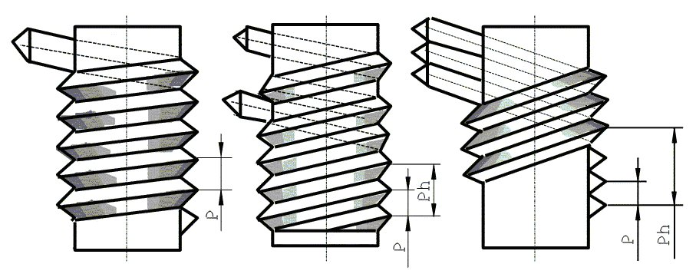

Рисунок 102 - Основные параметры резьбы
Рабочая высота профиля (h) - наибольшая высота соприкосновения сторон профиля резьбовой пары, измеренная радиально (рисунок 103).
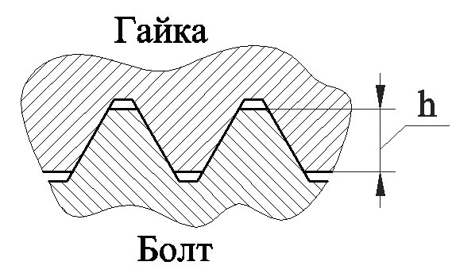
Рисунок 103 - Рабочая высота профиля
Длина свинчивания (L) - длина участка взаимного перекрытия наружной и внутренней резьб в осевом направлении.

Классификация резьб
Для классификации резьбы используются следующие основные признаки (рисунок 104):
- форма профиля;
- форма поверхности, на которой выполнена резьба;
- расположение резьбы;
- величина шага;
- число и направление заходов;
- эксплуатационное назначение.
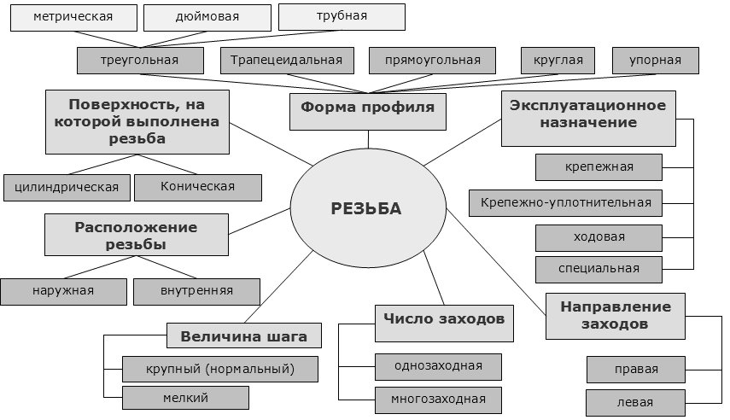
Рисунок 104 - Классификация резьб

Резьба метрическая
Профиль резьбы установлен ГОСТ 9150-81 и представляет собой треугольник с углом при вершине 60^{о} (рисунок 105).
Это основной вид крепежной резьбы, предназначенной для соединения деталей непосредственно друг с другом или с помощью стандартных изделий, имеющих метрическую резьбу, таких как болты, винты, шпильки, гайки.
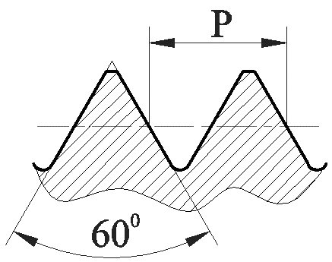
Рисунок 105 - Профиль метрической резьбы
Основные элементы и параметры ее задаются в миллиметрах (ГОСТ 24705-81).
Согласно ГОСТ 8724-81 метрические резьбы выполняются с крупным и мелким шагом на поверхностях диаметров от 1 до 68 мм - свыше 68 мм резьба имеет только мелкий шаг, при чем мелкий шаг резьбы может быть разным для одного и того же диаметра, а крупный имеет только одно значение. Крупный шаг в условном обозначении резьбы не указывается. Например: для резьбы диаметром 10 мм крупный шаг резьбы равен 1,5 мм, мелкий - 1,25; 1; 0,75; 0,5 мм.
Примеры условного обозначения:
М18-6g резьба метрическая наружная номинальный диаметр 18 мм шаг крупный, поле допуска резьбы 6g;
М18х0,5-6g резьба метрическая наружная номинальный диаметр 18 мм, поле допуска резьбы 6g, шаг мелкий Р=0,5;
М18LH-6g резьба метрическая наружная номинальный диаметр 18 мм шаг крупный, поле допуска резьбы 6g, левая;
М18-6Н резьба метрическая внутренняя номинальный диаметр 18 мм шаг крупный, поле допуска резьбы 6Н.

Резьба дюймовая
В настоящее время не существует стандарт, регламентирующий основные размеры дюймовой резьбы. Ранее существовавший ОСТ НКТП 1260 отменен, и применение дюймовой резьбы в новых разработках не допускается.
Резьба треугольного профиля с углом при вершине 55^{о} (рисунок 106).
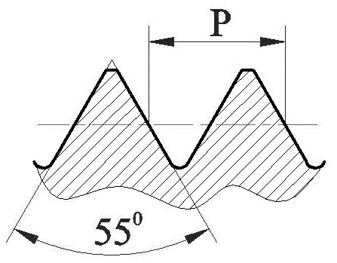
Рисунок 106 - Профиль дюймовой резьбы
Трубная цилиндрическая резьба
В соответствии с ГОСТ 6367-81 трубная цилиндрическая резьба имеет профиль дюймовой резьбы, т. е. равнобедренный треугольник с углом при вершине, равным 55°( рисунок 107).
Резьба стандартизована для диаметров от 1/16" до 6" при числе шагов z от 28 до 11. Номинальный размер резьбы условно отнесен к внутреннему диаметру трубы (к величине условного прохода). Так, резьба с номинальным диаметром 1 мм имеет диаметр условного прохода 25 мм, а наружный диаметр 33,249 мм.
Рисунок 107 - Профиль трубной цилиндрической резьбы
Примеры условного обозначения:
G1¹/₂ -А резьба трубная цилиндрическая,1¹/₂ условный проход в дюймах, класс точности А;
G1¹/₂LH-B-40 резьба трубная цилиндрическая,1¹/₂ условный проход в дюймах, левая, класс точности В, длина свинчивания 40 мм.
Резьба трапецеидальная
Резьба с профилем в виде равнобочной трапеции с углом 30^{о} (рисунок 108). Применяется для передачи возвратно-поступательного движения или вращения в тяжело нагруженных подвижных резьбовых соединениях. Часто используется при изготовлении ходовых винтов, согласно ГОСТ 24738-81 выполняется на поверхностях диаметров от 8 до 640 мм.
Трапецеидальная резьба может быть однозаходной (ГОСТ 24738-81, ГОСТ 24737-81) и многозаходной (ГОСТ 24739-81). ГОСТ 9484-81 устанавливает профиль трапецеидальной резьбы.
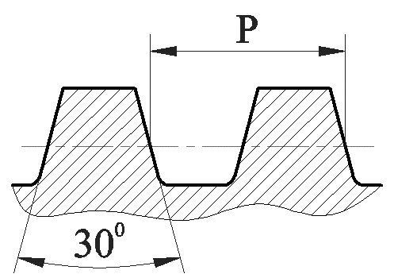
Рисунок 108 - Профиль трапецеидальной резьбы
Пример условного обозначения:
Tr40х6 - трапецеидальная однозаходная резьба с наружным диаметром 40 мм, шагом 6 мм.
Резьба упорная
Резьба с профилем в виде неравнобочной трапеции с углом рабочей стороны 3^{о} и нерабочей - 30^{о} (рис. 109). Упорная резьба, как и трапецеидальная, может быть однозаходной и многозаходной. Выполняется на поверхностях диаметров от 10 до 640 мм (ГОСТ 10177-82). Применяется для передачи больших усилий, действующих в одном направлении: в домкратах, прессах и т.д.
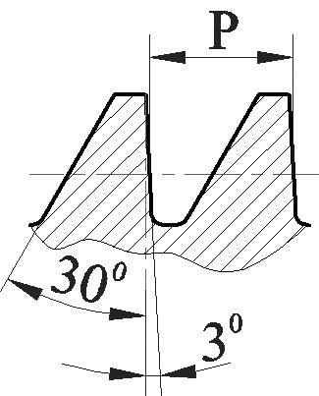
Рисунок 109 - Профиль упорной резьбы
Пример условного обозначения:
S80Х10 - упорная однозаходная резьба с наружным диаметром 80 мм, шагом 10 мм;
S80Х20(P10) - упорная многозаходная резьба с наружным диаметром 80 мм, величина хода 20 мм, шаг 10 мм
Резьба прямоугольная (квадратная)
Резьба с прямоугольным (или квадратным) нестандартным профилем, поэтому все ее размеры указываются на чертеже. Применяется для передачи движения тяжело нагруженных подвижных резьбовых соединений. Обычно выполняется на грузовых и ходовых винтах (рисунок 110).
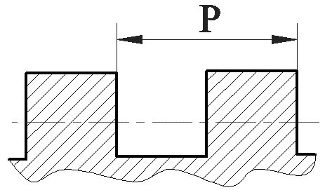
Рисунок 110 - Профиль прямоугольной резьбы
Резьба круглая
Резьба с круглым профилем (ГОСТ 9484-81) (рисунок 111). Обладает сравнительно большим сроком службы и повышенным сопротивлением при значительных нагрузках. Применяется для часто свинчиваемых соединений (шпиндели, вентили и т.д.), работающих в загрязненной среде, а также для тонкостенных деталей с накатанной или штампованной резьбой, например, цоколь электролампы.
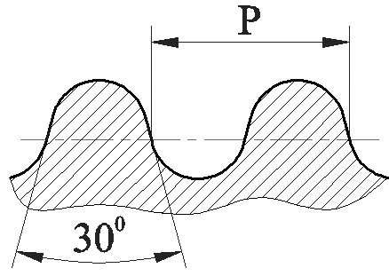
Рисунок 111 - Профиль круглой резьбы
Пример условного обозначения:
Rd16 - круглая резьба с наружным диаметром 16 мм.
Если резьба круглая применяется в соединениях санитарно-технической арматуры, то обозначение будет следующим: Кр12х 2,54 ГОСТ 13536-68.
Эксплуатационное назначение резьбы
Крепежная резьба обеспечивает полное и надежное соединение деталей при различных нагрузках и при различном температурном режиме. К этому типу относятся метрическая.
Крепежно-уплотнительная резьба предназначена для обеспечения плотности и непроницаемости резьбовых соединений (без учета ударных нагрузок). К этому типу относятся метрическая с мелким шагом, трубная цилиндрическая и коническая резьбы и коническая дюймовая резьба.
Ходовая резьба служит для преобразования вращательного движения в поступательное. Она воспринимает большие усилия при сравнительно малых скоростях движения. К этому типу относятся резьбы: трапецеидальная, упорная, прямоугольная, круглая.
Специальная резьба имеет специальное назначение и применяется в отдельных специализированных отраслях производства. К ним можно отнести следующие:
- метрическая тугая резьба - резьба, выполненная на стержне (на шпильке) и в отверстии (в гнезде) по наибольшим предельным размерам; предназначена для образования резьбовых соединений с натягом;
- метрическая резьба с зазорами - резьба с необходимая для обеспечения легкой свинчиваемости и развинчиваемости резьбовых соединений деталей, работающих при высоких температурах, когда создаются условия для схватывания (сращивания) окисных пленок, которыми покрыта поверхность резьбы;
- часовая резьба (метрическая) - резьба, применяемая в часовой промышленности (диаметры от 0,25 до 0,9 мм);
- резьба для микроскопов - резьба, предназначена для соединения тубуса с объективом; имеет два размера: 1) дюймовая - диаметр 4/5 І (20,270 мм) и шаг 0,705 мм (36 ниток на 1І); 2) метрическая - диаметр 27 мм, шаг 0,75 мм;
- окулярная многозаходная резьба - рекомендуемая для оптических приборов; профиль резьбы - равнобочная трапеция с углом 60 ⁰.

Изображение резьбы
ГОСТ 2.311-68 устанавливает правила изображения и нанесения обозначения резьбы на чертежах.
Резьбу на стержне изображают сплошными основными линиями по наружному диаметру резьбы и сплошными тонкими линиями - по внутреннему диаметру.
На изображениях, полученных проецированием на плоскость параллельную оси стержня, сплошную тонкую линию по внутреннему диаметру резьбы проводят на всю длину резьбы без сбега, а на видах, полученных проецированием на плоскость, перпендикулярную к оси стержня, по внутреннему диаметру резьбы проводят дугу, приблизительно равную 3/4 окружности, разомкнутую в любом месте (рисунок 112).
Расстояние между тонкой линией и сплошной основной принимают в пределах не менее 0,8 мм и не больше шага резьбы Р.
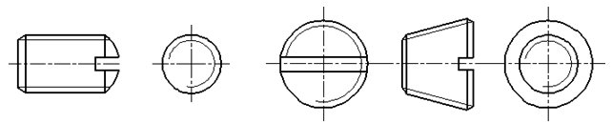
Рисунок 112 - Изображение резьбы на стержне
Резьбу в отверстиях (рисунок 113) изображают сплошными основными линиями по внутреннему диаметру резьбы и сплошными тонкими линиями - по наружному диаметру.
На разрезах, параллельных оси отверстия, сплошную тонкую линию по наружному диаметру резьбы проводят на всю длину резьбы без сбега, а на изображениях, полученных проецированием на плоскость, перпендикулярную оси отверстия, по наружному диаметру резьбы проводят дугу, приблизительно равную 3/4 окружности, разомкнутую в любом месте.
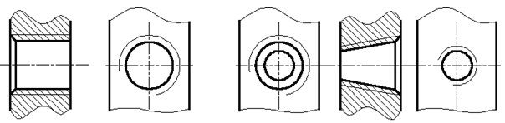
Рисунок 113 - Изображение резьбы в отверстии
Резьбу, показываемую как невидимую (рисунок 114), изображают штриховыми линиями одной толщины по наружному и по внутреннему диаметру.
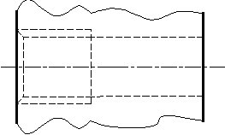
Рисунок 114 - Изображение невидимой резьбы
Линию, определяющую границу резьбы, наносят на стержне и в отверстии с резьбой в конце полного профиля резьбы (до начала сбега). Границу резьбы проводят до линии наружного диаметра резьбы и изображают сплошной основной или штриховой линией, если резьба изображены как невидимая (рисунки 114, 115).
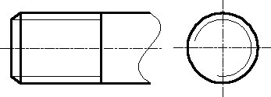
Рисунок 115 - Изображение границы резьбы
Штриховку в разрезах и сечениях проводят до линии наружного диаметра резьбы на стержнях и до линии внутреннего диаметра в отверстии, т.е. в обоих случаях до сплошной основной линии (рисунок 116).
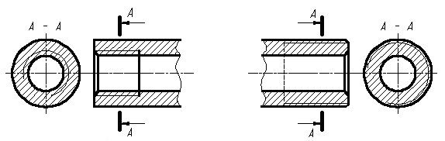
Рисунок 116 - Изображение резьбы в разрезе
Допускается изображать недорез резьбы, как показано на рисунке 117.
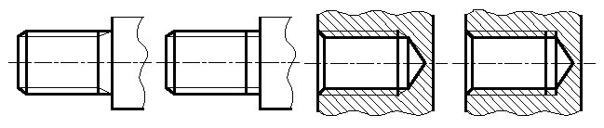
Рисунок 117 - Изображение недореза резьбы
На чертежах, по которым резьбу не выполняют, конец глухого резьбового отверстия допускается изображать, как показано на рисунках, даже при наличии разности между глубиной отверстия под резьбу и длиной резьбы (рисунок 118).
Рисунок 118 - Упрощение в изображении резьбы
Фаски на стержне с резьбой и в отверстии с резьбой, не имеющие специального конструктивного назначения, в проекции на плоскость, перпендикулярную оси стержня или отверстия, не изображают (рисунок 115). Сплошная тонкая линия изображения резьбы на стержне должна пересекать линию границы фаски.
На разрезах резьбового соединения в изображениях на плоскости параллельной к его оси, в отверстии показывается только часть резьбы, которая не закрыта резьбой стержня (рисунок 119).
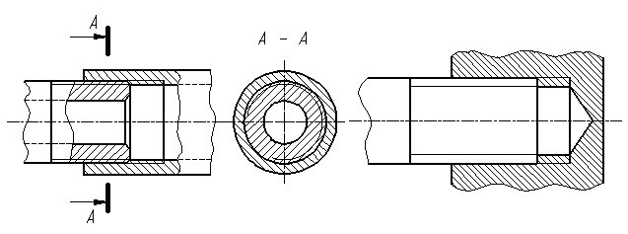
Рисунок 119 - Разрез резьбового соединения
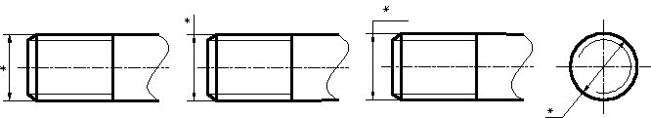
Рисунок 120 - Обозначение наружной резьбы
Обозначение резьб указывают по соответствующим стандартам на размеры и предельные отклонения резьб и относят их для всех резьб, кроме конической и трубной цилиндрической, к наружному диаметру, как показано на рисунках 120 и 121 .
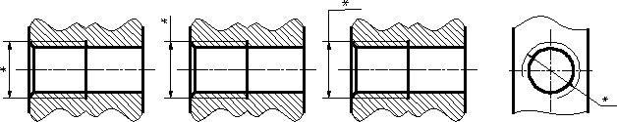
Рисунок 121 - Обозначение внутренней резьбы
Обозначение конической и трубной цилиндрической резьбы наносят, как показано на рисунке 122.

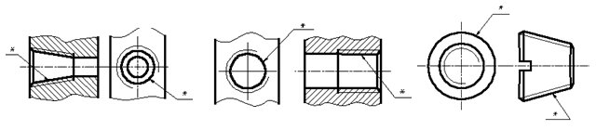
Рисунок 122 - Обозначение конической и трубной резьбы

Крепежные детали
Крепёжные детали - детали для неподвижного соединения частей машин и конструкций. К ним обычно относят детали резьбовых соединений: болты, винты, шпильки, гайки, шурупы, шайбы, шплинты, а также штифты.
Основным параметром резьбовых крепежных деталей является резьба, форма и размеры которой соответствуют стандартам.
Болт (рисунок 123) - крепёжная деталь для разъёмного соединения частей машин и сооружений в виде стержня с резьбой на одном конце и шести- или четырёхгранной головкой на другом. Конструкции болтов весьма разнообразны в зависимости от назначения болтового соединения. Болты изготовляют из углеродистой, низколегированной или специальной стали, латуни и др.
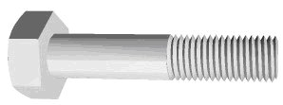
Рисунок 123 - Болт
Винт (рисунок 124) - изделие цилиндрической или конической формы с резьбовой поверхностью. Различают винты, с потайной, полупотайной, полукруглой, шестигранной, цилиндрической и гладкой головками.
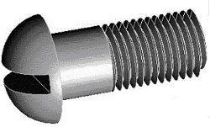
Рисунок 124 - Винт
Гайка (рисунок 125) - деталь резьбового соединения или винтовой передачи, имеющая отверстие с резьбой.
Крепёжная гайка в резьбовом соединении навинчивается на конец болта или шпильки или же на резьбовой участок вала, оси для закрепления от осевого перемещения сидящих на них деталей - подшипников качения, шкивов и т. п.
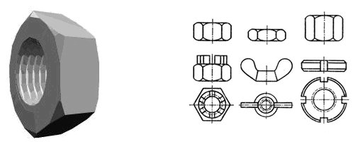
Рисунок 125 - Гайки
Шпилька, крепёжная деталь, представляющая собой металлический стержень с резьбой на обоих концах (рисунок 126). Конец шпильки ввинчивается в одну из соединяемых деталей, а другая деталь прижимается к первой при навинчивании гайки на другой конец шпильки.
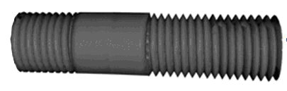
Рисунок 126 - Шпилька
Шайба (рисунок 127), деталь, подкладываемая под гайку или головку болта для предупреждения смятия поверхностей соединяемых деталей, предохранения их от царапин при завинчивании гаек, винтов и для перекрытия зазора между стержнем болта и отверстием в деталях.
Шайбы общего назначения применяют для увеличения площади опоры, если опорная поверхность из мягкого материала или неровная, а также если отверстие под винт продолговатое или увеличенного диаметра. Косую и сферические шайбы используют для устранения перекоса гайки или головки винта при затяжке. Быстросъёмную шайбу применяют в приспособлениях для экономии времени на снятие обработанной детали и установку новой. Пружинная шайба уменьшает опасность самоотвинчивания винтов или гаек благодаря силам упругости сжатой шайбы.
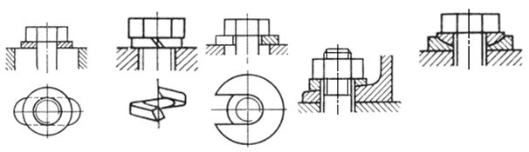
Рисунок 127 - Шайбы
Стопорная (запирающая) шайба путём отгибания её частей устраняет возможность поворота гайки или винта относительно опорной детали или вала (рисунок 128).
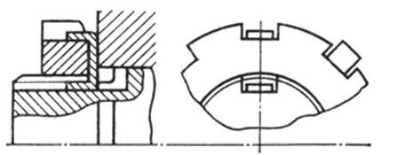
Рисунок 128 - Стопорная шайба
Шплинт - проволочный стержень полукруглого сечения, согнутый почти пополам (рисунок 129). Используется в качестве фиксирующего элемента слабо нагруженных сопряжённых деталей и для предотвращения самоотвинчивания гаек. Вставляется в сквозное отверстие, выступающие концы разводятся (для удобства разведения одна половинка шплинта делается длиннее другой). Изготовляется из углеродистой стали.
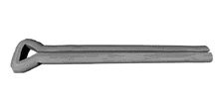
Рисунок 129 - Шплинт
Штифт, цилиндрический или конический стержень для неподвижного соединения деталей, часто в строго определённом положении, а также для передачи относительно небольших нагрузок (рисунок 130). Для постановки штифта детали соединяются и закрепляются. Затем в них просверливается и развёртывается отверстие, куда и вставляется штифт. Конический штифт, в отличие от цилиндрического, может использоваться многократно без уменьшения точности расположения деталей.
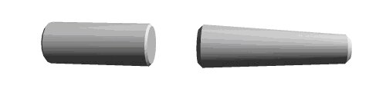
Рисунок 130 – Штифты

Болтами, гайками и шайбами осуществляют болтовые соединения (рисунок 131), при которых не требуется нарезания резьбы в соединяемых деталях, однако должно быть предусмотрено место для размещения головки болта.
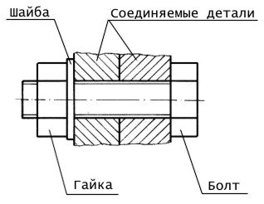
Рисунок 131 - Болтовое соединение
Стопорные шайбы и шплинты предотвращают самоотвинчивание болтов и гаек при вибрациях и ударах.
Если размещение болтов затруднено или нежелательно делать сквозное отверстие в деталях, используют винты и шпильки.

